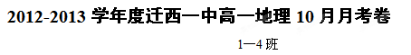
注意事项：
1．答题前填写好自己的姓名、班级、考号等信息
2．请将答案正确填写在答题卡上
第I卷（选择题 共70分）
一、选择题（每题只有一个正确答案）
1．下列行星属于巨行星的是（ ）
A.木星 B.海王星 C.火星 D.金星
2．太阳系中的小行星带位于下列哪一组行星的轨道之间（ ）
A.地球与金星 B.金星与火星 C.火星与木星 D.木星与土星
3．比银河系低一级的天体系统是（ ）
A.地月系 B.太阳系 C.河外星系 D.总星系
4．目前人类所能观测到的宇宙范围是（ ）
A.河外星系 B.银河系 C.总星系 D.地月系
5．地球是太阳系一颗特殊的行星，主要表现在
A．是八大行星中质量最大的行星
B．具有适于生命生存的温度、大气和液态水等条件
C．既有自转运动，又有公转运动
D．是太阳系中距地球最近的行星
6．关于天体系统的正确叙述是
A．天体的相互吸引和相互绕转，形成天体系统
B．天上的恒星靠在一起，组成星座，就形成天体系统
C．月球和地球组成最高层次的天体系统
D．银河系是最大的天体系统
7．与地球上出现生物无关的条件是（ ）
A.地球与太阳的距离适中 B.地球的体积和质量适中
C.地球只有一颗卫星 D.太阳变化不大，地球所处的光照条件较稳定
8．地球表面有适宜的温度，主要原因是（ ）
A．日地距离适中 B．地球是颗行星
C．比较安全的宇宙环境 D．地球的体积和质量适中
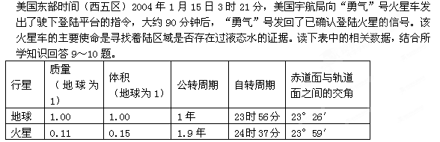9．地球与火星都是太阳系中的行星，有关太阳系行星的叙述，不正确的
A．八大行星绕日公转的轨道面几乎在一个平面上
B．水星、金星、火星在体积、质量、组成物质与地球较相似，称为类地行星
C．在地球轨道两侧，分别是金星和火星轨道
D．金星、火星等行星能发出可见光，这几颗行星在夜空显得很明亮
10．在八大行星中，人类首选火星作为探索生命起源和进化的行星，主要是因为火星上的一些现象与地球上的一些现象很相似，主要表现为
①火星有类似地球的极昼极夜现象
②火星、地球自转周期的长度都比较适中
③火星、地球与太阳的距离都比较适中
④火星上和地球上都有四季变化，且四季的长度与地球很接近
A．①②③ B．②③ C．①②③④ D．①③
2010年10月1日18时59分57秒，中国探月卫星“嫦娥二号”在西昌点火升空，从此，“嫦娥二号”开始了112小时的奔月之旅，预计在4天后到达月球。据此完成问题
11．“嫦娥二号”所绕转的天体属于
①河外星系 ②太阳系 ③地月系 ④总星系
A．①③ B．①②④ C．②③④ D．①④
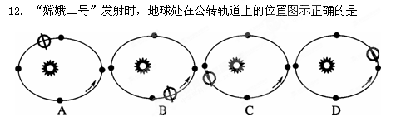
13．“嫦娥二号”发射后的两个月内，迁西的昼夜状况为
A．昼大于夜，且昼越来越长 B．昼小于夜，且昼越来越长
C．昼大于夜，且夜越来越长 D．昼小于夜，且夜越来越长
14．“嫦娥二号”发射后的四个月内地球公转的速度
A．先变快再变慢 B．先变慢再变快 C．越来越快 D．越来越慢
据日本NHK电视台8月25日报道说（北京时间：21:00），日本政府继本月正式宣称管理钓鱼岛上的灯塔后，25日首次将这座灯塔正式记载在其新印制的海洋地图上，海上保安厅也在网络的网页记载了有关灯塔的讯息。我国政府和人民强烈抗议日本政府的错误做法。据此完成15～16题。
15．NHK电视台报道时，美国西部时间(西八区)是
A．2 6日5 时 B．25日2 1时 C．2 5日5时 D．25日1 7时
16．此时有关太阳直射点和地球公转速度的叙述，正确的是
A．太阳直射南半球，地球公转速度逐渐加快
B．太阳直射南半球，地球公转速度逐渐减慢
C．太阳直射北半球，地球公转速度逐渐加快
D．太阳直射北半球，地球公转速度逐渐减慢
17．每年从春分日到秋分日，太阳直射的移动规律是
A．一直向北移至北回归线 B．一直向南移至南回归线
C．先向南移，后又向北移 D．先向北移，后又向南移
18．下列两幅图分别是世界上某两条大河的河口图，图中小岛因泥沙不断堆积而扩展，甲图小岛与河流a岸相连，乙图小岛与河流c岸相连，试判读甲、乙两河流所在半球
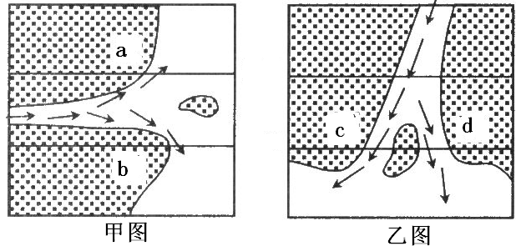
A．甲在北半球，乙在南半球 B．甲、乙均在北半球
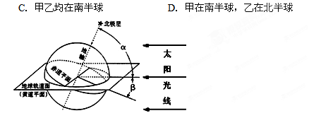
19．下列说法正确的是
A．目前的黄赤交角是66.5° B．地轴与黄道平面的交角就是黄赤交角 C．图中角α是黄赤交角 D．黄赤交角度数即是南北回归线的度数
20．为了研究黄赤交角对地球自然环境的影响，假设黄赤交角变为0°下列现象不可能出现的是
A．太阳终年直射赤道 B．全球全年无四季变化
C．无太阳直射现象 D．全球全年都是昼夜平分
21．如果黄赤交角稍变小
A．五带范围不变
B．热带、寒带的范围将变大，温带的范围变小
C．热带、寒带的范围将变小，温带的范围变大
D．热带、温带范围不变，寒带消失
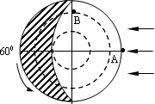
读图完成22—24题
22．此时，太阳直射点的经度和纬度可能是
①北纬23.5°和东经120° ②南纬23.5°和东经60°
③北纬23.5°和西经120° ④南纬23.5°和西经60°
A．①② B．②③ C．①③ D．②④
23．如果A点的区时是某日12时，B点的区时是
A．当日6时 B．当日15时
C．当日18时 D．当日24时
24．如果A点的区时是某日的12时，“北京时间”可能 是
①当日16时 ②当日18时 ③次日4时 ④当日12时
A．①② B．②③ C．③④ D．①④
25．埃及友人来我国参观上海世博会。飞机在开罗时间（东二区）早晨6时起飞，在北京时间22时抵达浦东国际机场，这架飞机大约飞行了
A．10小时 B．12小时 C．14小时 D．16小时
26．上海和埃及开罗纬度位置大致相同，两地大致相同的地理现象是
①地方时 ②昼夜长短 ③季节更替 ④正午太阳高度
A．①②③ B．①②④ C．①③④ D．②③④
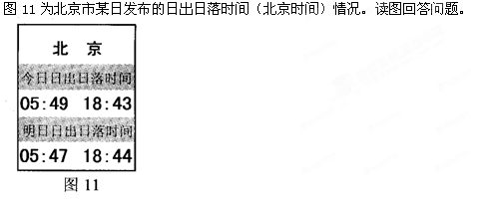
27．该日可能是
A.3月21日 B.4月7日 C.9月23日 D.10月7日
28．该日太阳直射点的位置及随后几日太阳直射点的移动方向是
A.北半球 向北移 B.南半球 向北移
C.北半球 向南移 D.南半球 向南移
29．关于地震波的叙述，正确的是( )
A.P波传播速度慢于S波
B.P波和S波传播速度都随所通过物质的性质而变化
C.P波和S波传播速度在莫霍界面明显变慢
D.P波只能通过固体，而S波则能通过固、液、气三态物质
30．在地球内部圈层中,莫霍界面划分开的两圈层是 （ ）
A.岩石圈和地幔 B.地壳和地幔
C.地幔和地核 D.地壳和上地幔顶部
31．地球内部圈层的划分依据是（ ）
A.通过打深井而获得的信息
B.地震发生时的地面变化
C.由地震波的速度变化而形成的不连续界面
D.通过卫星遥感技术获得的信息
32．该图为某区域地质剖面示意图。图中地层褶皱后，该区域先后发生
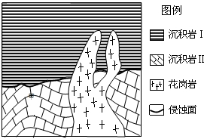
A.沉积作用、侵蚀作用、岩浆侵入
B.岩浆侵入、侵蚀作用、沉积作用
C.岩浆侵入、沉积作用、侵蚀作用
D.侵蚀作用、沉积作用、岩浆侵入
33．读“三大岩石关系示意图”，图中数码①—⑥所代表的内 容依次是
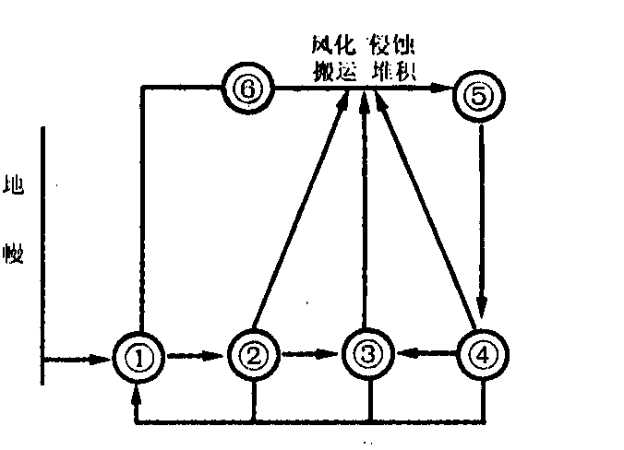
A．①喷出岩②岩浆③侵入岩④变质岩⑤岩浆岩⑥沉积岩
B．①岩浆②侵入岩③变质岩④沉积岩⑤沉积物⑥喷出岩
C．①喷出岩②沉积物③变质岩④沉积岩⑤岩浆⑥侵入岩
D．①喷出岩②侵入岩③变质岩④岩浆⑤沉积岩⑥沉积物
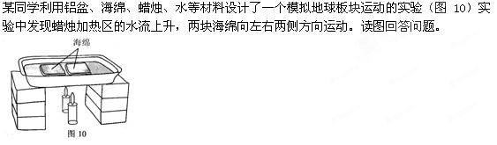34．该实验模拟的板块运动和板块边界分别为①碰撞挤压 ②张裂作用 ③生长边界 ④消亡边界
A.①③ B.②③ C.①④ D.②④
35．下列地理现象与该模拟实验原理相似的是
A.渭河谷地的形成 B.日本地震的发生
C.青藏高原的隆起 D.东非裂谷带的形成
二卷（30分）
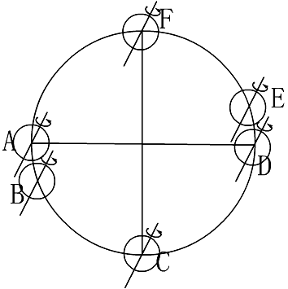
36.读“地球公转轨道”图，完成下列要求。（10分）
（1）在图上用字母S标出太阳的位置，并用箭头标出地球公转方向。
（2）在A、B、C、D、E、F六点中，处于近日点的是 ，每年 月初地球经过此点；远日点为 点，每年 月初地球经过此点。
（3）按地球公转速度由大到小的排序，顺次排列图中A、B、C、D、E五点： 。
（4）当地球在D、E之间运动时，太阳直射点的移动方向是 。

37.读图(阴影部分表示黑夜)，回答问题。（10分）
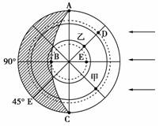
(1)此图所示为_______日（节气），日期为_______月________日。
(2)太阳直射点的地理坐标是____________。
(3)A、D、E三点的自转线速度从大到小的排列顺序为__________。
(4)乙点的日出时间是________时，E点的正午太阳高度是________。
(5)B点的夜长为________小时。
(6)此时全球与甲点属于同一天的地区所占的面积( )（2分）
A．等于1/2 B．等于1/3
C．小于1/2 D．大于1/2

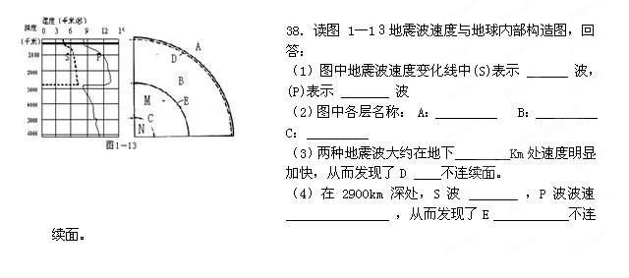续面。

查字典地理网http://dili.chazidian.com

